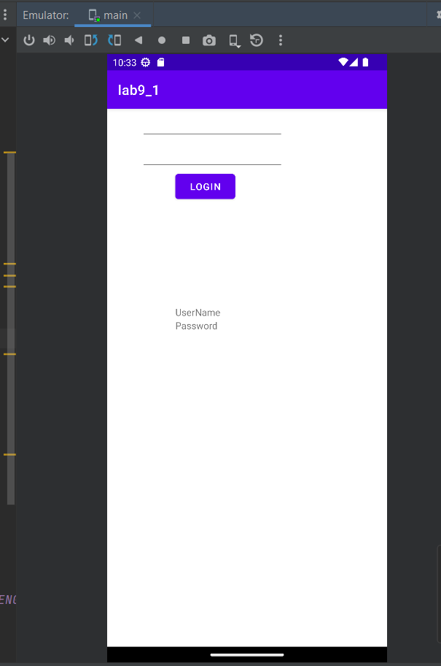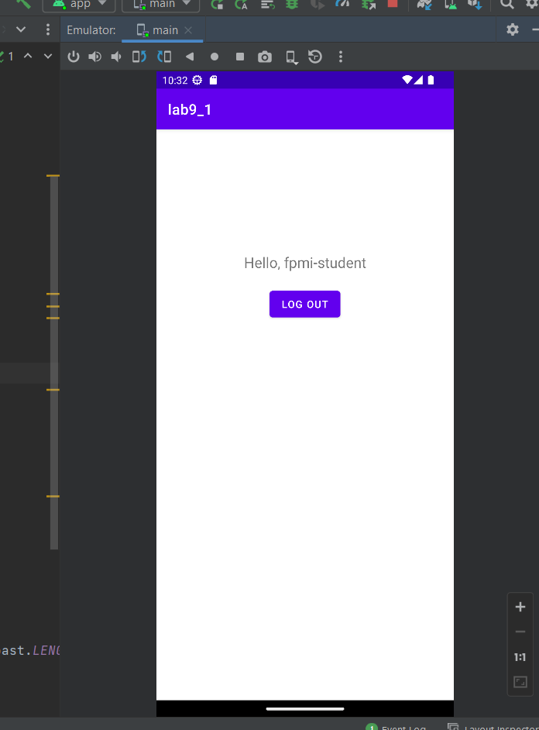

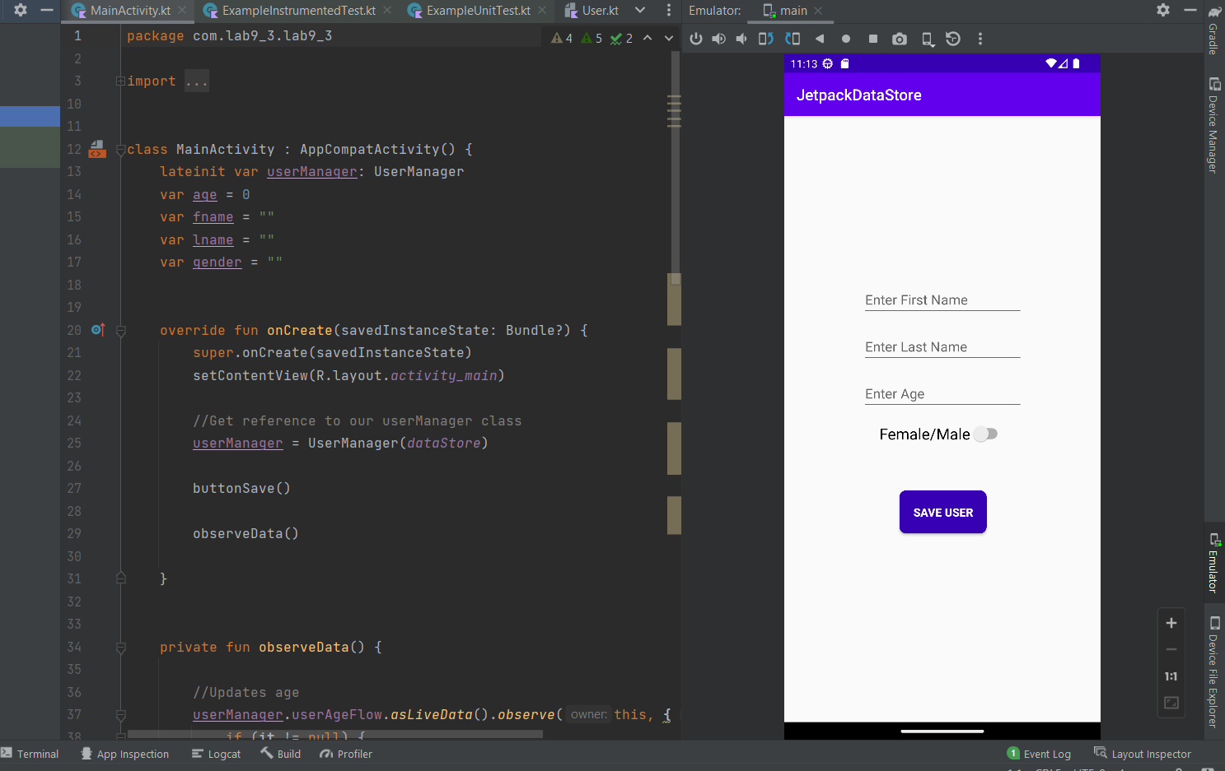

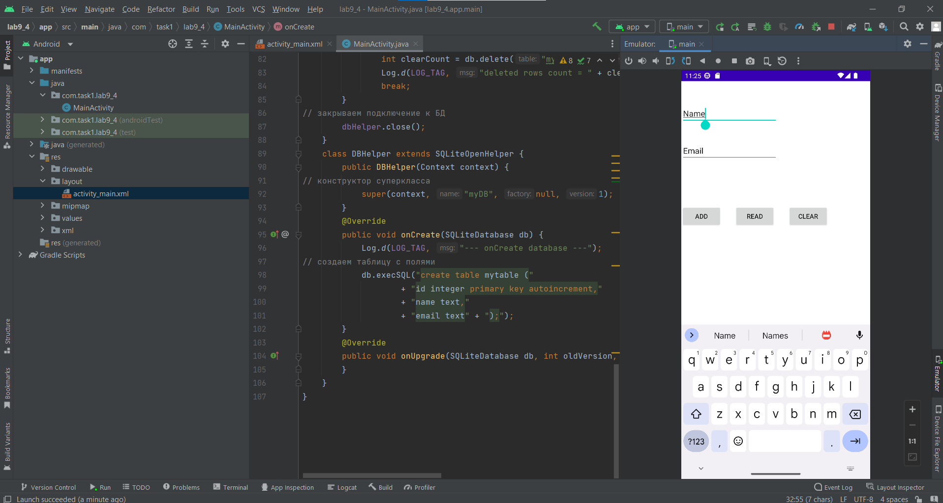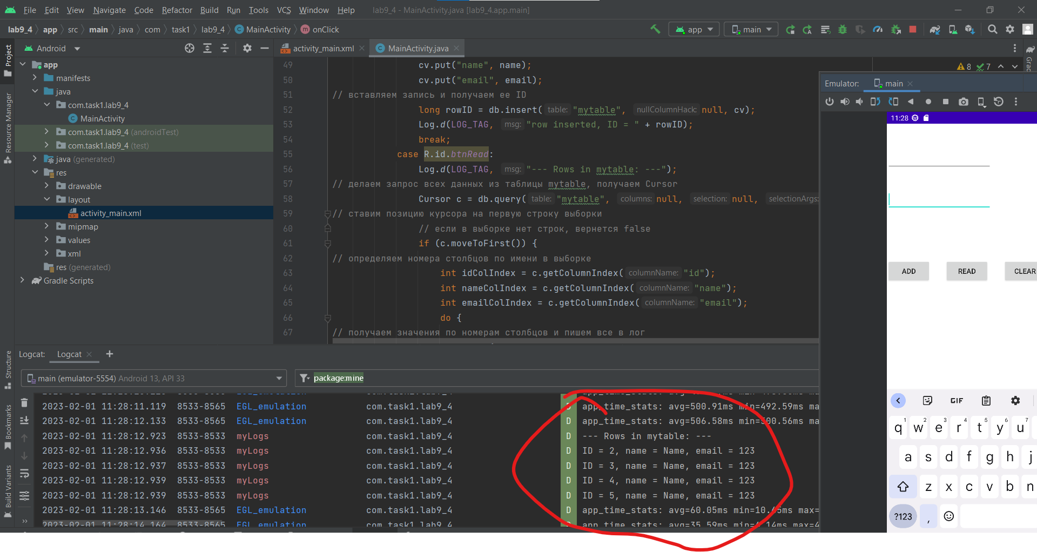

## Контрольные вопросы

*1.Как называется хранилище настроек в Android и какие типы данных в нем можем хранить?*

Shared Preferences. Можно хранить примитивы и классы наследники Serializeable и Parselable

*2.Какой метод используется в случае одного файла общих настроек?*

getPreferences().

*3. Какой метод используется в случае нескольких файлов настроек?*

getSharedPreferences()

*4. Какие режимы работы (доступа) задаются при использовании SharedPreferences и какой из них самый надежный?*

MODE_PRIVATE — используется в большинстве случаев для приватного доступа к данным приложением-владельцем

• MODE_WORLD_READABLE — только для чтения

• MODE_WORLD_WRITEABLE — только записи

• MODE_MULTI_PROCESS — несколько процессов

*5. Приведите фрагменты кода для записи, чтения данных из файла общих*

*настроек и удаления данных.*

SharedPreferences pref = getPreferences(Context.MODE_PRIVATE);

pref.getString(&quot;keyname&quot;,null);

pref.getInt(&quot;keyname&quot;,0);

pref.getFloat(&quot;keyname&quot;,0);

pref.getBoolean(&quot;keyname&quot;,true);

pref.getLong(&quot;keyname&quot;,0);

пример 2

SharedPreferences sharedPref =

getActivity().getPreferences(Context.MODE_PRIVATE);

int defaultValue = getResources().getInteger(R.string.saved_high_score_default);

long highScore = sharedPref.getInt(getString(R.string.saved_high_score),

defaultValue);

Удаление данных из общих настроек

Мы можем удалить все данные из файла общих настроек, используя метод

clear (), как показано ниже.

SharedPreferences pref = getPreferences(Context.MODE_PRIVATE);

SharedPreferences.Editor editor = pref.edit();

editor.clear();

editor.commit();

*6. Какой класс используется для создания базы данных SQLite и управления версиями?*

SQLiteOpenHelper

*7. Какой метод, который будет вызван, если БД, к которой подключаемся, не существует? Приведите его реализацию.*

public void onCreate( SQLiteDatabasedb) {

dЬ.execSQL( &quot;CREATE ТАВLЕ&quot;+ ТАВLЕ_NАМЕ

+ &quot;(_id INTEGER PRIМARY КЕYAUTOINCREМENT ,&quot;

+ COL NАМЕ + &quot; ТЕХТ ,&quot;+ COL PHONE + &quot; ТЕХТ ) ; &quot; );

*8. Какой методы, будет вызван в случае, если подключаемся к БД более новой версии, чем существующая?*

onUpgrade

*9. Приведите фрагмент кода, описывающий вставку строк, вывод всех строк из одной таблицы, вывод значений из таблицы в зависимости от условий.*

do {

Log.d(LOG_TAG,

&quot;ID = &quot; + c.getInt(idColIndex) +

&quot;, name = &quot; + c.getString(nameColIndex) +

&quot;, email = &quot; + c.getString(emailColIndex)); } while (c.moveToNext());

*10. Приведите фрагмент кода, описывающий обновление и удаление записей из базы данных.*

Log.d(LOG_TAG, &quot;--- Clear mytable: ---&quot;);

int clearCount = db.delete(&quot;mytable&quot;, null, null);

Log.d(LOG_TAG, &quot;deleted rows count = &quot; + clearCount);

break;